Лабораторная работа

**Тема:** Компьютерное моделирование на основе решения систем линейных уравнений

**Задача 1**

**Постановка задачи:** написать программу, реализующую Метод Гаусса последовательного исключения неизвестных.

**Математическая модель:**

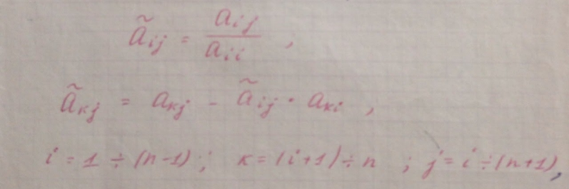

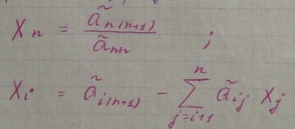

**Список идентификаторов:**

|  |  |  |
| --- | --- | --- |
| Имя переменной | Предназначение переменной | Тип переменной |
| q, q2 | Коэффициент | float |
| i,j,k | Счетчик цикла | int |
| m | Исходная матрица | array of float |
| Размер матрицы | n | int |
| ans | Вектор с корнями уравнений | array of float |
| summa | переменная суммирования | float |

**Код программы:**

**def gauss1(n, m):**

**# Прямой ход**

**for i in range(0,n-1):**

**q = m[i][i]**

**for j in range(0,n+1):**

**m[i][j] = m[i][j] / q**

**for k in range(i+1,n):**

**q2 = m[k][i]**

**for j in range(0,n+1):**

**m[k][j] = m[k][j] - m[i][j] * q2**

**ans = [0 for i in range(n)]**

**print(m)**

**# Обратный ход**

**ans[n-1] = m[n-1][n]/m[n-1][n-1]**

**for i in range(n-1,-1,-1):**

**summa = 0**

**for j in range(i+1,n):**

**summa += m[i][j]*ans[j]**

**ans[i] = (m[i][n] - summa) / m[i][i]**

**return ans**

**def main():**

**matr2 = [[5,7,6,5,23],[7,10,8,7,32],[6,8,10,9,33],[5,7,9,10,31]]**

**print("Ответ 1:")**

**print(gauss1(4,matr2))**

**Результат работы программы:**

